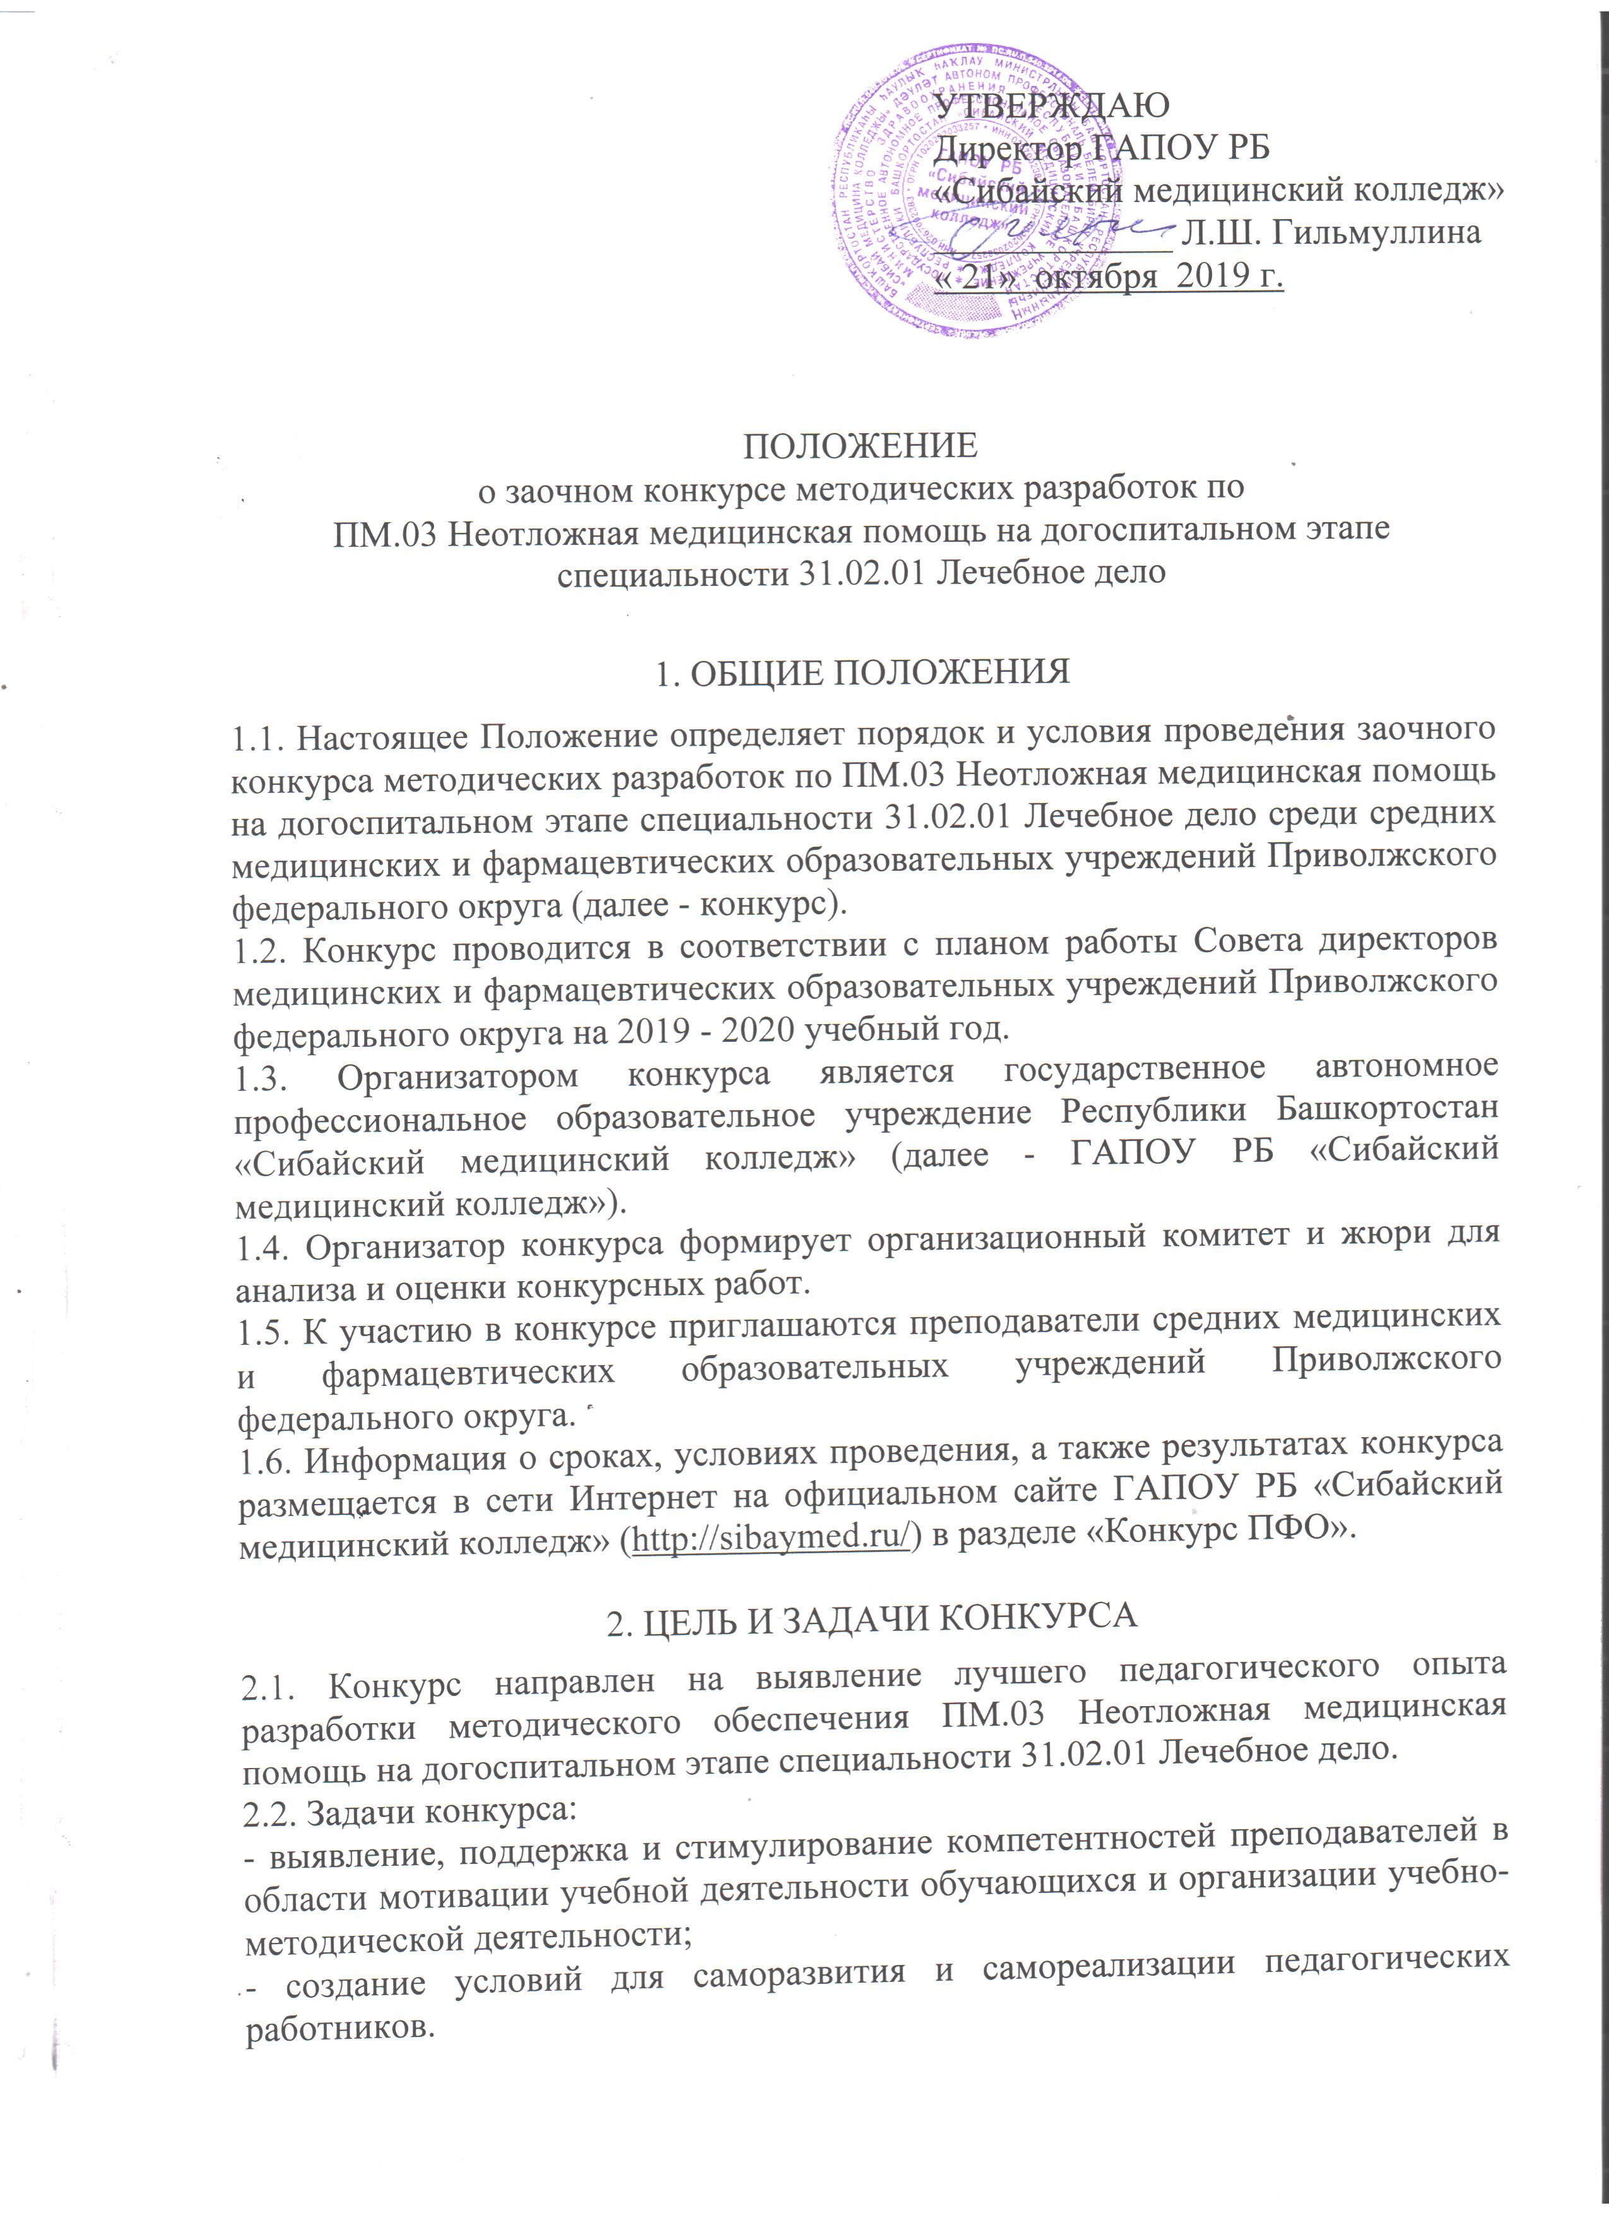

3. ОРГАНИЗАЦИЯ КОНКУРСА

3.1. Для организации и проведения конкурса создается организационный комитет и экспертная комиссия, которые в своей деятельности руководствуются настоящим положением.
3.2. Организационный комитет выполняет следующие функции:
- формирует экспертную комиссию;
- организует прием заявок и конкурсных работ для участия в конкурсе;
- организует деятельность экспертной комиссии;
- оформляет протокол на основе оценочных листов экспертной комиссии;
- информирует участников конкурса о его результатах.
3.3. Экспертная комиссия формируется из числа опытных представителей образовательной организации, работников практического здравоохранения, которые осуществляют экспертизу и анализ методических разработок, представленных на конкурс. Экспертная комиссия выполняет функции жюри, заполняет оценочные листы и определяет победителя и призеров конкурса.

4. ПОРЯДОК ПРОВЕДЕНИЯ КОНКУРСА

4.1. Конкурс проводится с 01 по 30 ноября 2019 года.
4.2. Для участия в конкурсе необходимо до 30 ноября 2019 года направить на электронный адрес svetlana5812@mail.ru заявку (Приложение 1) и конкурсную работу (методическую разработку) с пометкой «Конкурс, ФИО участника».
4.3. Экспертная оценка методических разработок преподавателей и подведение итогов конкурса проводится 02 декабря 2019 года.

5. ТРЕБОВАНИЯ К ОФОРМЛЕНИЮ КОНКУРСНЫХ РАБОТ
5.1. Титульный лист методической разработки оформляется согласно следующим требованиям:
- наименование образовательной организации;
- название конкурсной работы (тема методической разработки);
- Ф.И.О. автора конкурсной работы.
5.2. Методическая разработка должна быть выполнена в текстовом редакторе (Microsoft Word, Word Pad, Open Office). Параметры страниц: лист формата А4, поля по 2 см., ориентация книжная, шрифт «Times New Roman», размер шрифта14, межстрочный интервал 1,15.
5.3. Методическая разработка может содержать приложения. Приложения, в том числе таблицы, дополнительные материалы оформляются в произвольной форме – удобной для понимания и усвоения информации. Приложения нумеруются в порядке их использования.
5.4. Все файлы, относящиеся к разработке (презентация, технологическая карта, конспект, дополнительные материалы, тесты, индивидуальные задания и пр.), должны выкладываться одним архивом.

6. КРИТЕРИИ ОЦЕНКИ КОНКУРСНЫХ РАБОТ
6.1. Экспертиза конкурсных работ проводится по следующим критериям:
- соответствие содержания работы заявленной теме, поставленным целям и задачам;
- актуальность и оригинальность постановки проблемы, подхода к ее решению, новизна дидактических и технологических систем;
- степень и логичность изложения работы;
- практическая значимость методической разработки для образовательного процесса;
- качество оформления работы, наличие дополнительных материалов, справочного и библиографического аппарата.
6.2. Максимальная оценка каждого критерия - 5 баллов.
6.3. Результаты экспертизы методических разработок участников конкурса заносятся в Оценочный лист (Приложение 2).

7. ПОДВЕДЕНИЕ ИТОГОВ КОНКУРСА

7.1. Результаты конкурса будут размещены в сети Интернет на официальном сайте ГАПОУ РБ «Сибайский медицинский колледж» (http://sibaymed.ru/) в разделе «Конкурс ПФО» не позднее 05 декабря 2019 года.
7.2. Оргкомитет оставляет за собой право награждения участников конкурса специальными Дипломами и номинациями.
7.3. Наградные материалы будут разосланы на электронные адресы участников, указанные в заявке.

Приложение 1
Заявка
на участие в заочном конкурсе методических разработок по
ПМ.03 Неотложная медицинская помощь на догоспитальном этапе специальности 31.02.01 Лечебное дело

Наименование
образовательной
организации
Ф.И.О.
участника конкурса
Название
методической разработки
Контактный телефон
Е- mail
(для отправки наградных материалов!)
Дата подачи заявки

Приложение 2

Протокол итогов
заочного конкурса методических разработок по
ПМ.03 Неотложная медицинская помощь на догоспитальном этапе специальности 31.02.01 Лечебное дело

№ п/п | ФИО участника | Сумма набранных баллов | Присуждаемое место  (номинация)

